RESPONDE LA PREGUNTA DE ACUERDO CON EL SIGUIENTE TEXTO LA PREGUNTA 1 Y 4
NOVELA QUE CAMBIA DE GÉNERO 1971
Adrián Bennet sube al tren y cuando va a sentarse observa que alguien ha olvidado el asiento una novela de tapas amarillas. No tiene tiempo de observarla porque en ese momento entra en el vagón un hombre de anteojos negros y boca avinagrada que acomoda la valija, se arrellena frente a Bennet y se queda inmóvil. Bennet, intimidado, no se atreve a dirigirle la palabra. El viaje es largo. Mira por la ventanilla, se aburre, intenta dormir pero no lo consigue y de pronto recuerda la novela que encontró en el asiento. Ya tiene con qué entretenerse. La examina. El título no le dice nada, el autor le es desconocido. Lo hojea a saltos. Parece ser una novela policial en la que cierto detective, sospechando que el viajante de comercio Walter Lynch es en realidad un sicario al servicio de la Organización, va en pos de él a la Villa María, le sigue los pasos hasta el hotel, lo acecha por el ojo de la cerradura y ve cómo despanzurra al incorruptible periodista
El tren acaba de parar. El hombre de los anteojos negros y la boca avinagrada se pone de pie y agarra la valija, cuyo marbete Bennet alcanza a leer: “Walter Lynch”. Rápido como la luz, Bennet arroja una mirada por la ventanilla y en el letrero de la estación lee: “Villa María”, ¡pronto! ¿Qué hacer? Piensa que su obligación es bajarse, seguir a Walter Lynch, acecharlo, denunciarlo, pero opta por no entrometerse.
El tren empieza a alejarse. Aliviado y avergonzado, Bennet entiende que acaba de escaparse de un peligro futuro, pero no sabe exactamente de cuál. Para averiguarlo abre la novela y busca la revelación de lo que paso al detective cuando, después de ser testigo del asesinato en Villa María, tuvo que dar la cara al asesino. Antes lo había hojeado a saltos, ahora la lee página por página. En la novela, que ya no es policial, sino psicológica, se describe un asesinato en Villa María pero, por más que se busque, allí no figura ningún detective.
Tomado de Anderson Enrique -imbert Argentina

- Según la historia, lo que hace que desaparezca el detective en la novela es
- El poco tiempo que tiene Bennet de leer la novela.
- La huida rápida del hombre de anteojos negros y boca avinagrada.
- La decisión de Bennet de no entrometerse en el asunto.
- El tiempo que tiene Bennet para acechar y denunciar al comerciante.
- En el texto, las expresiones ”¡Pronto! ¿Qué hacer?” son muestra de la
- Alegría y euforia de Walter Lynch.
- Sorpresa y angustia de Bennet.
- Miedo y duda del periodista.
- Decisión y suspicacia del detective
- La novela de tapas amarillas que hojea Adrián Bennet es producto de
- Un regalo maravilloso.
- Un olvido fortuito.
- Una compra inesperada.
- Una regalía costosa.
- Según la historia, lo que hace que desaparezca el detective en la novela es
- El poco tiempo que tiene Bennet de leer la novela.
- La huida rápida del hombre de anteojos negros y boca avinagrada.
- La decisión de Bennet de no entrometerse en el asunto.
- El tiempo que tiene Bennet para acechar y denunciar al comerciante

Tienes que redactar una nota para la empleada doméstica de tu casa, con el fin de que ella esté atenta de la llegada del plomero que debe arreglar la llave del lavamanos del baño principal. La nota que estás escribiendo dice:
María:
Hoy, alrededor de las tres de la tarde llegará el plomero, le abre la puerta y le indicas que debe arreglar la llave.
- Al leer la nota consideras que para que ésta cumpla su propósito le falta
- Señalar la hora exacta en la que llegará el plomero.
- indicar el lugar en el que se debe hacer el arreglo.
- Anotar la hora y fecha en la que fue escrita la nota.

Juan ha redactado un texto en el que expone su opinión sobre la pobreza de su ciudad. Antes de entregarlo a su profesor, ha solicitado tu ayuda para revisarlo y darle un orden lógico a las ideas. Lo escrito hasta el momento dice:

Idea 1. La pobreza es una consecuencia de las desigualdades sociales de nuestra bella ciudad.
Idea 2. Cientos de personas abandonan sus hogares todos los días, buscando en los centros urbanos nuevas oportunidades de trabajo.
Idea 3. Es necesario que nuestros gobernantes busquen soluciones rápidas a este problema.
Idea 4. En nuestro país la falta de trabajo trae consigo pobreza, violencia, hambre y enfermedades.
- El orden correcto del texto es
- 3,4,1,2.
- 3,2,1,4
- 1,2,3,4.
- 4,1,2,3..
Tu mamá te pide que le ayudes a revisar la carta que enviará a la empresa de teléfonos para pedir la reconexión del servicio.
El escrito dice:
Bogotá, marzo 3 de 2007
Señores:
Empresa de teléfonos de Bogotá
Con la presente quisiera pedir información sobre la reconexión de líneas telefónicas. El número de teléfono es el 33556677. Mi nombre es Clara Hoyos Benavides y la línea está a mi cargo
Atentamente
Clara Hoyos Benavides
Cédula 345670
- Al leer la carta le dices a tu mamá que
- Lo que hay que pedir no es información, sino la reconexión.
- No hay que repetir el nombre dos veces.
- A la carta le hace falta el destinatario.
- La carta está muy fría, requiere mayor cordialidad.

- La astronomía y la astrología surgieron cuando

- Los hombres empezaron a creer que la Tierra era el centro del universo.
- Los observadores del cielo empezaron a llevar registros de sus estudios.
- Los astrónomos relacionaron los movimientos astrales con los de la Tierra.
- Los astrólogos buscaron interpretar la influencia de los astros en la Tierra.
- De acuerdo con la información global, puede afirmarse que la tesis sobre la cual se desarrolla el texto anterior es:
- “La obra de Borges se basa en la inteligencia crítica y en la justificación de la existencia”.
- “El mayor desacierto de la Academia Sueca de la Lengua fue no otorgar el premio Nobel a Borges y a Donoso”.
- “En las obras de Borges y de Donoso la imaginación y la fantasía sustituyen a la realidad”.
- “Borges y Donoso han legado a la historia literaria las obras más ingeniosas y profundas de la narrativa”.

Juliana debe escribir un texto en el que liste cosas que hace regularmente en el colegio. El texto que está escribiendo Juliana dice:
“En el colegio, por lo general…”.
- ¿Qué debe seguir escribiendo Juliana?
- Me baño, desayuno, cojo el bus, llego al colegio.
- Leo, trabajo en grupo, expongo un tema, escribo.
- Ceno, leo, investigo, duermo, expongo, camino.
- Escribo, juego fútbol, desayuno, duermo, corro5º
DE ACUERDO CON EL SIGUIENTE TEXTO
LAS HADAS
Las hadas son criaturas más hermosas y más queridas entre los seres fantásticos. Existen hadas de muchos tamaños, formas y colores, como las hadas madrinas, las hadas protectoras, las hadas de agua, el aire, del tiempo, de los cuentos, etc.
Las hadas buenas son las más pequeñas, ellas viven en las flores y son las mejores de todas. Las hay rubias, castañas y de cabello negro, pero no se pueden determinar cuáles son más bellas. Sus vestidos están hechos con polvo de estrellas. En su cabeza, usan coronas de flores. Sus alas parecen amarillas, pero no se pueden tocar porque se desvanecen.
Las hadas mandarinas son las más viejas. Sus vestidos están hechos con nubes azules de diversos tonos y llevan en la cabeza un gorro puntiagudo hecho también con nubes, al igual que sus alas.
Tomado del portal del idioma 4. Bogotá, Ed. Norma

- En la primera línea del primer párrafo, se advierte que el autor del texto quiere
- Convencernos de que no hay seres más hermosos que las hadas.
- Exponer razones de por qué las hadas son los seres más maravillosos.
- Explicarnos por qué las hadas madrinas son las criaturas más viejas.
- Contarnos cómo es el reino de fantasía en el que viven las hadas

Observa con atención la siguiente imagen:
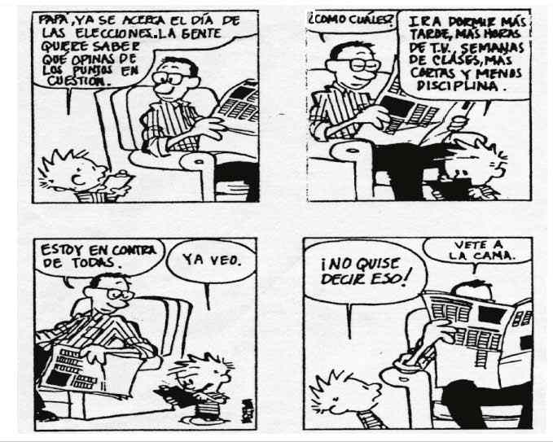

- En la última viñeta, la expresión “Vete a la cama” significa que
- Llegó la hora de dormir y será postergada la conversación.
- La conversación ha finalizado y no hay nada más que decir.
- Es una de las nuevas propuestas para las elecciones.
- Ninguna propuesta es válida y lo mejor será dormir.
Si la profesora te pide que realices un reportaje que sea de gran interés y diversión para niños y niñas de 8 años,
- Escogerías un personaje del mundo

A. Política
B. Científico
C. Humorístico
D. Académico
Debes hacer una sopa de letras para el periódico de tu colegio. El tema es Historia de Colombia.
- Para eso comienzas a elaborar un listado de
- Revistas y periódicos
- Lugares de la ciudad
- Personajes del colegio
- Presidentes ilustres
Tu amiga Silvana te pide que le escribas en el cuaderno cómo se prepara el dulce de mango que trajiste de onces;
- para ello, consideras adecuado redactar
- Un cuento.
- Una receta.
- Un informe.
- Una reseña.

Un amigo te pide que le ayudes a revisar un papelito que le enviará a Paola para hacerle saber cuánto la ama. El escrito dice:
- Al leer el escrito, tú le recomiendas:
- Elegir otras palabras, porque lo que escribió no es coherente con lo que se desea expresar.
- Cambiar los dos primeros versos, porque son muy trágicos y hacen llorar.
- Dejar el escrito como está, ya que es pertinente con el propósito.
- Dejar el escrito como está, ya que es pertinente con el propósito.
Vas a escribir un texto para el periódico de tu colegio, en el cual quieres expresar tu postura (a favor o en contra) de las corridas de toros.
- De acuerdo con el propósito, el escrito debe cumplir las exigencias de un texto

- Informativo.
- Argumentativo.
- Descriptivo.
- Narrativo.
Si la profesora te entrega el siguiente tema “El mercado negro de pieles, colmillos y grasa”,
- para que realices un escrito, tú investigas sobre.
- Las cadenas de almacenes de gran éxito en la venta de pieles.
- El tráfico ilegal de especies en vías de extinción.
- El uso de la grasa animal en el área de la salud.
- Las propiedades del marfil en el diseño de joyas y artesanías.
RESPONDE LA PREGUNTA DE ACUERDO CON EL SIGUIENTE TEXTO
COPLAS POR LA MUERTE DE MI PADRE (1476)
Jorge Manrique
Recuerde el alma dormida
Avive el seso y despierte
Contemplando
Como se pasa la vida,
Como se viene la muerte
Tan callando

Cuan presto se va el placer
Como, después de acordado
Da dolor;

Como a nuestro parecer
Cualquier tiempo pasado fue mejor
Tomado de: bibliotecas virtuales.com/biblioteca/literaria española/ edad media
- La información Coplas por la muerte de su padre (1476) permite afirmar que el texto puede considerarse un poema de la lírica
- Española del siglo XV.
- Renacentista y barroca del siglo VXII.
- Galaico portuguesa del siglo XVI.
- Primitiva castellana del siglo XIII.
Debes redactar una noticia sobre las señales que pueden dar los ojos sobre enfermedades cardiacas. Al consultar has encontrado hasta el momento la siguiente información:
- Martes 12 de octubre de 20008
Las personas con un tipo de daño ocular conocido como retinopatía tiene mayor tendencia a morir de enfermedades cardiacas durante los próximos 12 años que aquellos que no lo tienen, según el equipo de la University of Sydney y la Uniersity of Melbourne en Australia y la Nacional University de Singapur.
- WASHINGTON(Reuters) –Los ojos podrían revelar pistas prematuras sobre enfermedades cardiacas, dando señales de daños en diminutos vasos sanguíneos mucho antes que los síntomas comiencen a mostrarse en otras partes, reportaron el martes investigadores.
- Las personas con estos problemas podrían estar recibiendo una primera advertencia acerca de que está ocurriendo un daño en sus arterias y trabajar para reducir su colesterol y presión sanguínea, concluyeron los investigadores.
- Los investigadores estudiaron fotografías de retinas de 3000 personas, la mayoría de las cuales tenían diabetes. A menudo se toman dichas imágenes para ver si la diabetes ha comenzado a dañar los ojos. Luego verificaron los historiadores de muertes.
Reuters Health
Tomado de htpp://medlineplus.gov/Spanish/

Para aprovechar esta información y escribir una noticia con sentido completo, organizarías los párrafos de la siguiente manera:

- 2, 1, 4, 3.
- 4, 2, 3, 1.
- 4, 3, 2, 1.
- 2, 3, 1, 4.
- Debes escribir un texto breve en el que expliques la función del titular en una noticia. Para cumplir con tu labor, consideras que la idea central del texto debe dar respuesta a:
- ¿Dónde está ubicado?
- ¿De qué se compone?
- ¿Para qué sirve?
- ¿Cómo se escribe?

RESPONDE LA PREGUNTA DE ACUERDO CON EL SIGUIENTE TEXTO
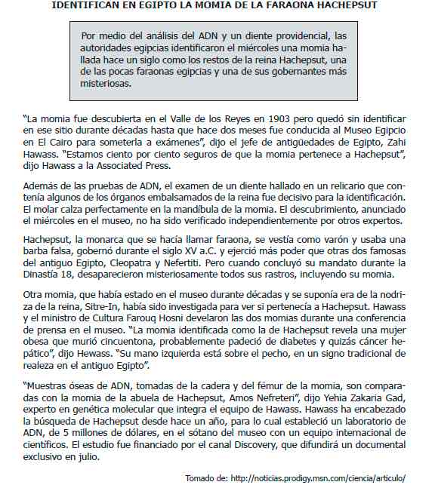
- Teniendo en cuenta lo planteado en el texto, al diente se le atribuye la característica de “providencial”
- Porque éste sólo podía pertenecer a una persona de alto rango social.
- Para señalar la importancia del diente en el hallazgo arqueológico.
- Porque se trataba del diente de una diosa.
- Para llamar la atención sobre la belleza dental de los faraones.
RESPONDE LA PREGUNTA DE ACUERDO CON EL SIGUIENTE TEXTO
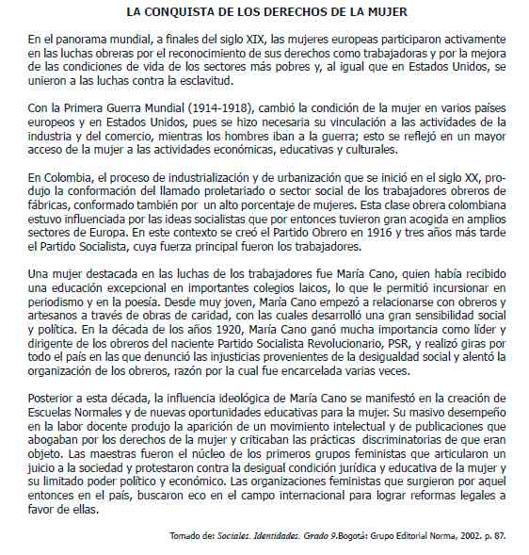
- Según el texto, la conformación del llamado proletariado o sector social fue producto
- De las organizaciones feministas que surgieron a finales del siglo XX en nuestro país.
- De las nuevas oportunidades educativas y laborales que asumieron las mujeres.
- Del proceso de industrialización y de urbanización que se inició en el siglo XX.
- De la condición jurídica y educativa de la mujer y su limitado poder político y económico
RESPONDE LA PREGUNTA DE ACUERDO CON EL SIGUIENTE TEXTO
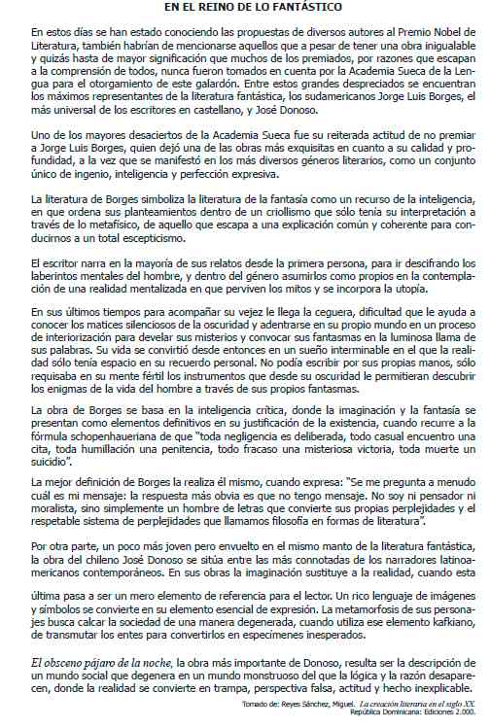
- El autor del texto anterior sustenta su tesis a través de
- Una narración detallada de los cuentos e historias con influencia kafkiana.
- Una comparación entre las diferencias y similitudes de las obras de ambos escritores.
- Un conjunto de citas que demuestran la veracidad de la afirmación planteada.
- Una selección de los detalles relevantes de la vida y obra de Borges y Donoso.
RESPONDE LA PREGUNTA DE ACUERDO CON EL SIGUIENTE TEXTO
- El propósito del texto es
- Dar cuenta del desarrollo histórico de las Escuelas Normales a nivel mundial y en Colombia.
- Mostrar la problemática social de los trabajadores en Colombia y la consolidación de los grupos feministas en el mundo.
- Exponer de manera argumentada sobre la lucha de las mujeres en Colombia por adquirir la igualdad de derechos y el papel relevante de María Cano en ese proceso.
- Explicar las características del proceso de industrialización y urbanización en Colombia y su relación con la conquista de los derechos de hombres y mujeres.
Lee con atención el siguiente texto:

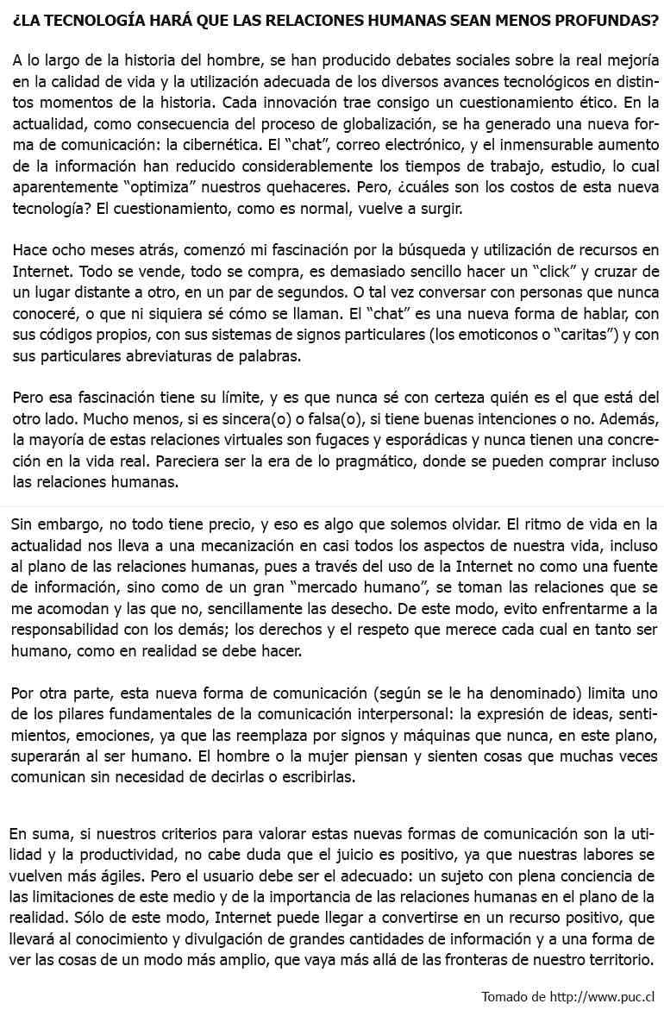
- De acuerdo con los argumentos y contraargumentos del texto, puede afirmarse que el autor busca
- Apoyar sin límites el uso de las tecnologías.
- Llamar la atención sobre el uso del chat.
- Promover el uso adecuado de las tecnologías.
- Apoyar el uso comercial de las tecnologías.
RESPONDE LA PREGUNTA DE ACUERDO CON EL SIGUIENTE TEXTO
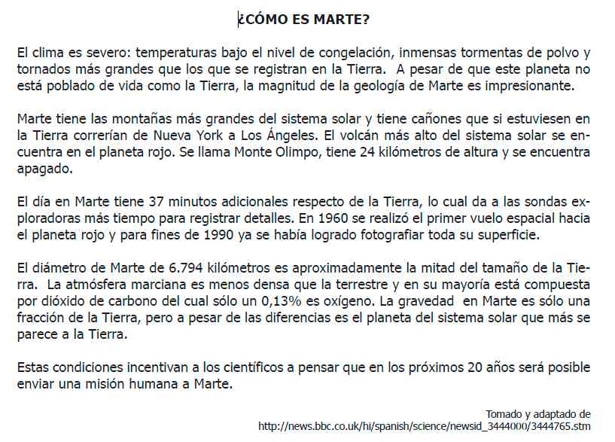
- Según el texto, el Monte Olimpo es
- Un volcán apagado de la tierra.
- Una alta montaña en el sistema solar.
- Un gigantesco volcán de Marte.
- Una pequeña montaña en el sistema solar.

